重庆市渝东卫生学校

军训服装采购项目招标文件

因2020级新生军训需要，现对军训服装采购项目进行询价采购。
一、项目概况
(一)名称：渝东卫校新生军训服装采购项目。
(二)地点：垫江县桂溪街道桂西大道北段451号（渝东卫校）。
(三)交货时间：2020年8月30日前。
(四)邀标单位：重庆市渝东卫生学校。
二、投标人资质条件
本项目招标实行资格后审，投标人应具备以下资格条件：
1.资质、营业执照及安全生产条件
（1）具备生产、加工、销售服装用品的能力；
（2）具备有效的企业法人营业执照；
（3）投标公司需为小规模企业或一般纳税人；
（4）投标公司经营时间需在两年以上；
2.本次招标不接受联合体投标
三、报名条件
1.报名时须携带企业法人营业执照副本、企业法人身份证，不是法人的需出示法人授权委托书、被授权人身份证原件（加盖报名单位公章的复印件一套)；开标时必须提供法人授权委托书、被授人身份证原件和企业资质要件复印件。投标人必须保证资料的真实性、合法性和准确性，评标委员会负责证件审查核实。（违例者视为对招标文件不作实质性响应，其投标文件按废标处理）。
2.按照附件1中样式提供服装样品，如没有提供样品或样品不符合要求，不予报名。
四、项目制作内容
学生军训服装，具体数量详见报价函。
五、项目最高限价：29500.00元（大写：贰万玖仟伍佰元整）。
六、评标及确定中标的程序和方法
1.有三家及以上符合要求报名的小规模企业或一般纳税人按时投标，方可进行资格审查；
2.资格审查后有三家及以上合格投标单位的，方可进行开标，否则按流标处理；
3.项目有效报价的确定：小于或等于最高限价（最高限价在预算价范围内，由采购小组现场确定，且以整百报价为有效报价）。
4.本次采购中标方式为低价中标。
5.中标价（含税费、运输、搬运等）为项目合同总价。
七、报名时间及地点
1.招标文件挂网时间：2020年8月20下午10:00至2020年8月23日上午10:00。
2.自2020年8月24日上午10:00至2020年8月24日10:30截止，在渝东卫校综合楼七楼706室报名，递交资质材料及报价文件，超过时间不予报名。
联系人：谭老师，电话：15213628866。
八、开标时间及地点
2020年8月24日上午10:40在渝东卫校综合楼八楼三会议室。
九、招标要求
1.“重庆渝东卫生学校学生军训服采购项目”分包一，袋内须装入：加盖投标人公章(要求清晰)的《报价函》(格式附后)。报价函须填写完整，要求使用电脑打印，字迹清晰、数字准确。（报价函大小写不一致的以大写为准）。
2.“重庆渝东卫生学校军训服采购项目”分包二，投标人资质条件所涉及的资料应装订成册由投标人装袋密封，并加盖投标人公章。投标人资质条件等资料均为复印件，并带好原件在审查时查验(复印件须加盖单位鲜章)。
3.以上两个部份，须密封后在密封处加盖投标人公章，并在封面注明投标人名称。
4.必须由法定代表人或委托代理人参加投标。法定代表人参加投标的，提交法定代表人身份证明书、法定代表人身份证原件和复印件；委托代理人参加投标的，提交法定代表人身份证明书、法定代表人身份证复印件、法定代表人签字盖章的授权委托书(格式附后)、委托代理人身份证原件和复印件（身份证复印件需加盖公司鲜章）。
5.投标过程中，任何人都必须遵守纪律，公正廉洁，不得作弊，违者按有关规定处理。
十、项目结算方式
以实际用量，验收合格后据实结算，15日内付清全部款项。
十一、其他事项
中标单位必须于招标公示结束后3日内签订合同，5个工作日内开展工作。
十二、监督管理
本次招投标过程接受学校纪委的监督，若有违法、违纪行为，由有关部门按照各自的职责，依法处理。

附件1
渝东卫校新生军训服装采购项目报价函
重庆市渝东卫生学校：
1.我方已仔细研究了渝东卫校新生军训服装采购项目招标要求(以下简称招标要求)的全部内容，愿意以 元人民币(大写: 元人民币)，按邀标约定的内容实施，并进行项目制作。
序号 | 项目名称 | 数量 | 单位 | 样式 | 单价（元） | 小计（元） | 备注
1 | 迷彩帽 | 590 | 顶 | 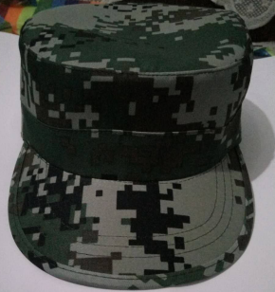
2 | 迷彩T恤 | 590 | 件 | 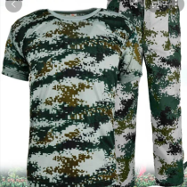
3 | 迷彩长裤 | 590 | 条
4 | 帆布腰带 | 590 | 条 | 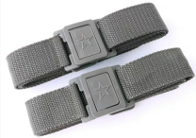
5 | 迷彩胶鞋 | 590 | 双 | 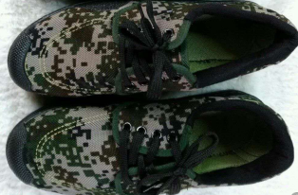
合计 | 小写： 大写：
2.如我方中标：
（1）我方承诺在收到中标通知书后，在中标通知书规定的期限内与你方签订合同。
（2）我方承诺在合同约定的期限内完成并移交全部合同项目。
3.我方在此声明，所递交的《渝东卫校新生军训服装采购项目报价函》及有关资料内容完整、真实和准确。

投标人(盖章)：
法定代表人或其委托代理人(签字)：
地址： 电话：
年 月 日

附件2
法定代表人身份证明

投标人名称：
投标单位性质：
单位地址：
成立时间：
经营期限：
联系电话：
姓名： 性别： 年龄： 职务： 系 (投标人名称)的法定代表人。
特此证明
投标人： (盖单位公章)

年 月 日

粘贴身份证（正面、背面）

附件3
法定代表人授权委托书

(姓名)系 (投标人名称)的法定代表人，现委托 为我方代理人。代理人根据授权，以我方名义签署、澄清、说明、补正、递交、撤回、修改渝东卫校新生军训服装采购项目报价函、签订合同和完成供货等有关事宜，其法律后果由我方承担。
委托期限： 。
代理人无转委托权。

投 标 人： (盖单位公章)
法定代表人： (签字)
身份证号码：
委托代理人： (签字)
身份证号码：
年 月 日

粘贴身份证（法人）↓ 粘贴身份证（委托人）↓

